BAB V

IMPLEMENTASI DAN PENGUJIAN

  - Implementasi Perancangan

    - Implementasi Model

Tahap ini dilakukan implementasi model dengan proses import library yang akan digunakan untuk preprocessing, implementasi model Random Forest, pengujian menggunakan metrik evaluasi, serta komponen pendukung lainnya. Gambar 5.1 menunjukkan source code yang digunakan dalam proses tersebut.
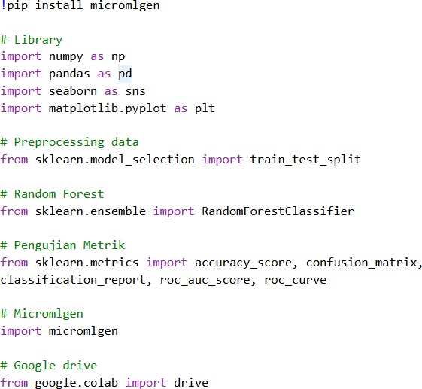

Gambar 5.1 Implementasi Import Library

Tahap berikutnya melakukan preprocessing untuk menyiapkan dataset sebelum digunakan dalam proses pelatihan model tersebut. Tahap preprocessing, diawali dengan pemeriksaan missing data, yang ditunjukkan pada Gambar 5.2.

53

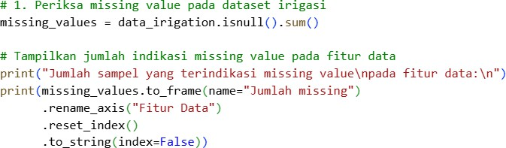

Gambar 5.2 Implementasi Check Missing Value

Kemudian, data tersebut dipisahkan menjadi fitur (x), dan target (y), di mana fitur mencakup kelembaban tanah, suhu udara, dan kelembaban udara, dan target adalah status pompa. Kemudian data dibagi menjadi 80% untuk training data dan 20% untuk testing data. Gambar 5.3 menunjukkan source code yang digunakan dalam proses tersebut.
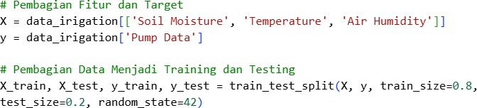

Gambar 5.3 Implementasi Pemisahan Fitur dan Pembagian Data

Tahap selanjutnya, training data yang dihasilkan akan dilakukan pengecekan outlier menggunakan boxplot untuk visualisasi, sementara metode Interquartile Range (IQR) untuk validasi. Gambar 5.4 dan Gambar 5.5 menunjukkan source code yang digunakan dalam proses tersebut.

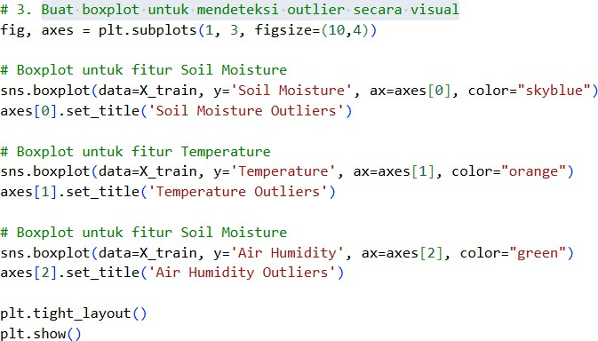

Gambar 5.4 Implementasi Visualisasi Boxplot Untuk Deteksi Outlier
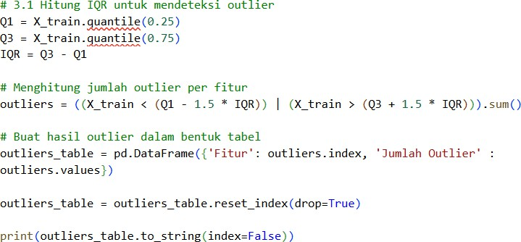

Gambar 5.5 Implementasi Metode IQR Untuk Deteksi Outlier

Selanjutnya, dilakukan analisis keseimbangan kelas dengan membuat distribusi plot, serta tabel informasi yang terdiri dari fitur, jumlah data, dan persentase distribusi kelas, untuk mengidentifikasi ketidakseimbangan kelas berdasrkan selisih antara kelas mayoritas dan minoritas. Gambar 5.6 dan Gambar
5.7 menunjukkan source code yang digunakan untuk mengidentifikasi ketidakseimbangan kelas.

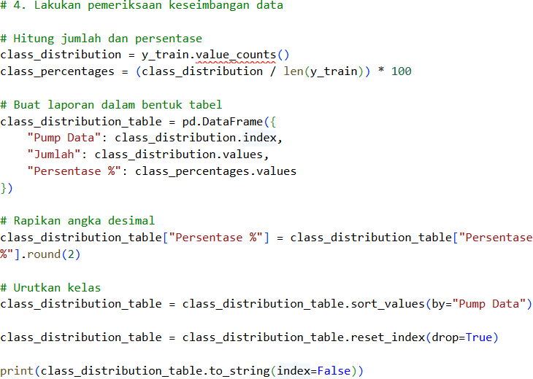

Gambar 5.6 Implementasi Analisis Keseimbangan Kelas
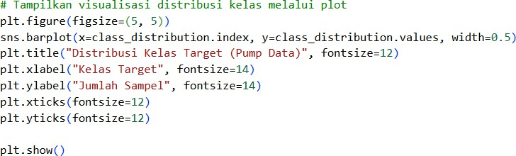

Gambar 5.7 Implementasi Visualisasi Plot Keseimbangan Kelas

Selanjutnya, dilakukan proses pengelompokan data ke dalam kategori berdasarkan kelembaban tanah, suhu udara, kelembaban udara, dan status udara. Gambar 5.8 menunjukkan source code fungsi pengelompokan data, sedangkan Gambar 5.9 menunjukkan source code yang digunakan untuk menampilkan hasil pengelompokan data.

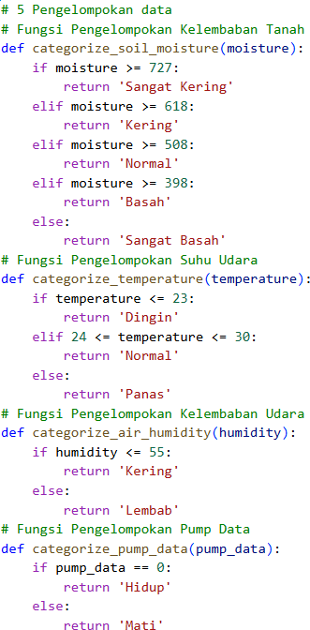

Gambar 5.8 Implementasi Fungsi Untuk Pengelompokan Data

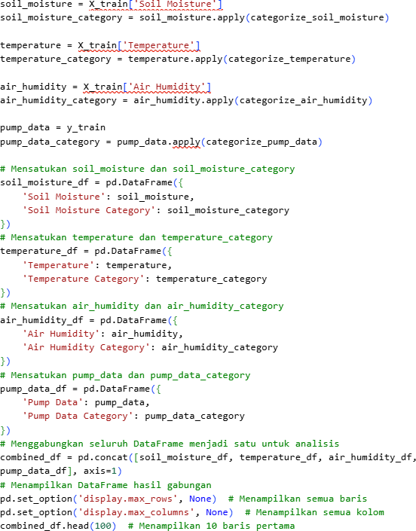

Gambar 5.9 Implementasi Lanjutan Proses Pengelompokan Data

Setelah tahap preprocessing data, dilakukan pengembangan model Random Forest dengan menentukan hyperparameter, seperti n_estimators = 100, criterion
= ‘gini’, max_features = ‘sqrt’, bootstrap = True, serta variasi nilai max_depth yang dijelaskan sebelumnya. Pada proses tersebut, nilai max_depth diatur dalam rentang 3 hingga 7, di mana setiap variasi tersebut digunakan dalam proses pelatihan

metode. Gambar 5.4 menunjukkan source code yang digunakan dalam proses pengembangan dan pelatihan model tersebut.
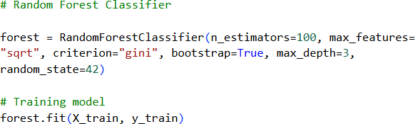

Gambar 5.10 Implementasi Model Random Forest

Setelah model dilatih, pengujian dilakukan untuk mengevaluasi kemampuan dalam memprediksi kebutuhan air pada tanaman. Evaluasi dilakukan dengan menggunakan metrik akurasi, classification report, confusion matrix, dan AUC (Area Under Curve). Gambar 5.11 hingga Gambar 5.13 menampilkan perhitungan dan visualisasi hasil pengujian.
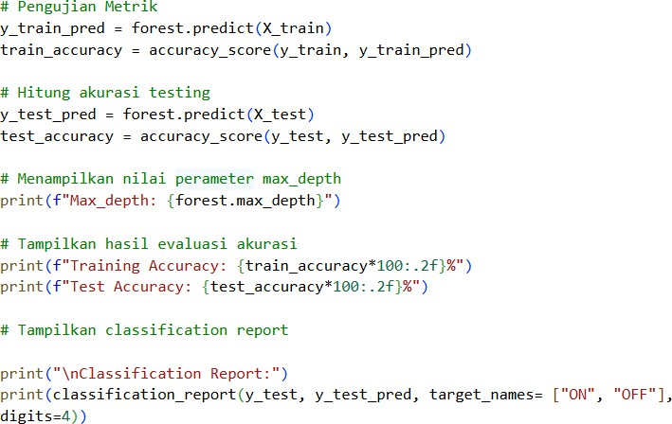

Gambar 5.11 Implementasi Pengukuran Metrik

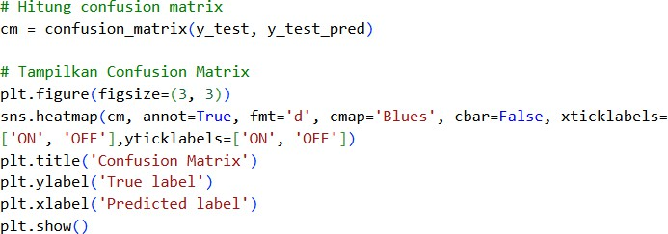

Gambar 5.12 Implementasi Confusion Matrix
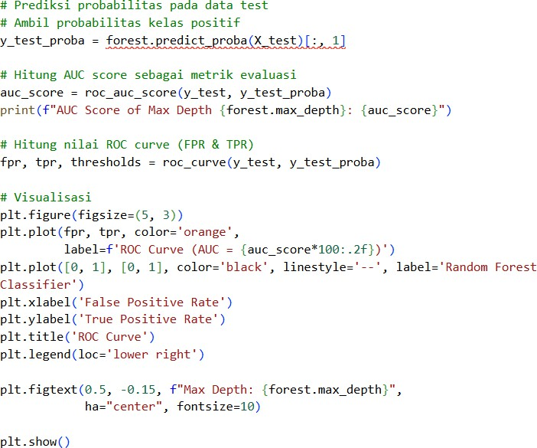

Gambar 5.13 Implementasi Pengukuran ROC-AUC

Terakhir, melakukan konversi model Random Forest yang telah dilatih dengan nilai max_depth terbaik ke dalam C++, sehingga menghasilkan kode (.h) yang akan diintegrasikan ke dalam sistem. Gambar 5.14 menunjukkan source code yang digunakan dalam proses konversi model Random Forest.

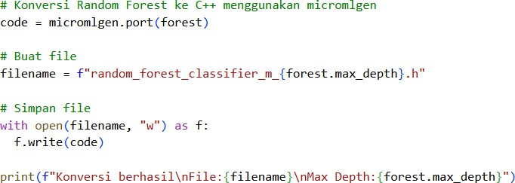

Gambar 5.14 Implementasi Konversi Random Forest ke C++

Implementasi Perangkat Keras

Tahap implementasi perangkat keras dilakukan dengan proses perakitan komponen utama, yaitu sensor kelembaban tanah kapasitif, sensor DHT22, mikrokontroler ESP32, relay, dan pompa air. Sementara komponen pendukung yang terdiri dari baterai, panel surya, solar charger controller, step-down, dan kerangka menara sebagai tempat pemasangan perangkat.
Perakitan dimulai dengan menghubungkan baterai dan panel surya ke solar charger controller untuk mengatur proses pengisian dan distribusi daya. Output yang dihasilkan akan dihubungkan ke step-down pertama untuk menurunkan tegangan dari 12 V menjadi 7.5 V sebagai suplai daya ke ESP32 melalui breadboard. Sementara itu, step-down kedua digunakan untuk menurunkan tegangan 9.0 V sebagai suplai daya ke pompa air.
Berikut konfigurasi pin GPIO pada sensor dan aktuator yang ditunjukan pada Tabel 5.1.

Tabel 5.1 Konfigurasi Pin GPIO pada Sensor dan Aktuator

No. | Hardware | Keterangan | GPIO | Voltase
1 | Capacitive Soil Moisture | Membaca kondisi kelembaban tanah sebagai kadar air dalam tanah. | 32 | 5 V
2 | DHT22 | Membaca suhu udara dan kelembaban udara. | 22 | 3 V
3 | Relay 5V | Mengontrol pompa air. | 16 | 5 V
Hasil implementasi perangkat keras bagian internal pada sistem irigasi otomatis ditunjukkan pada Gambar 5.15 hingga Gambar 5.17.
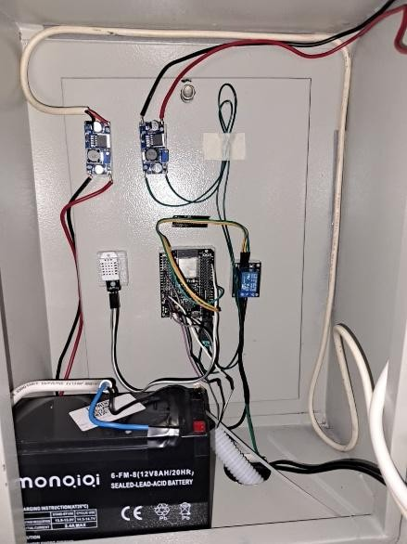

Gambar 5.15 Tampilan Rangkaian Kontrol Internal

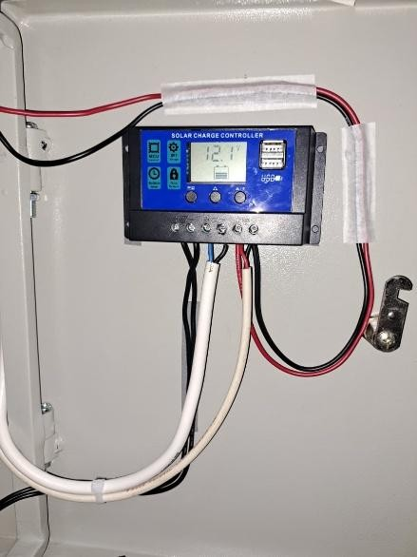
Gambar 5.16 Tampilan Solar Charge Controller
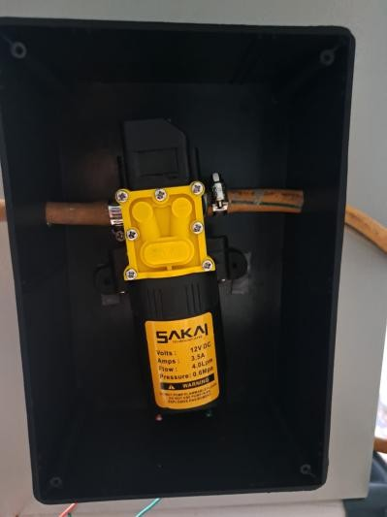

Gambar 5.17 Tampilan Pompa Air

Hasil implementasi kerangka perangkat keras bagian outdoor pada sistem irigasi otomatis yang ditempatkan di lahan dapat ditunjukkan pada Gambar 5.18.

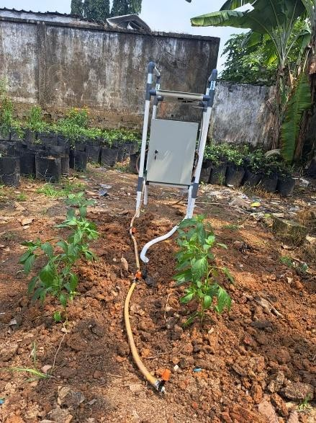

Gambar 5.18 Tampilan Kerangka Perangkat Keras Sistem Irigasi Otomatis

    - Implementasi Database

Tahap ini dilakukan implementasi database yang telah dirancang untuk menyimpan dan mengambil data melalui server, sehingga memungkinkan pengguna mengakses data dari jarak jauh. Hasil implementasi database yang menampilkan tabel dan relasi antar tabel dapat dilihat pada Gambar 5.19.

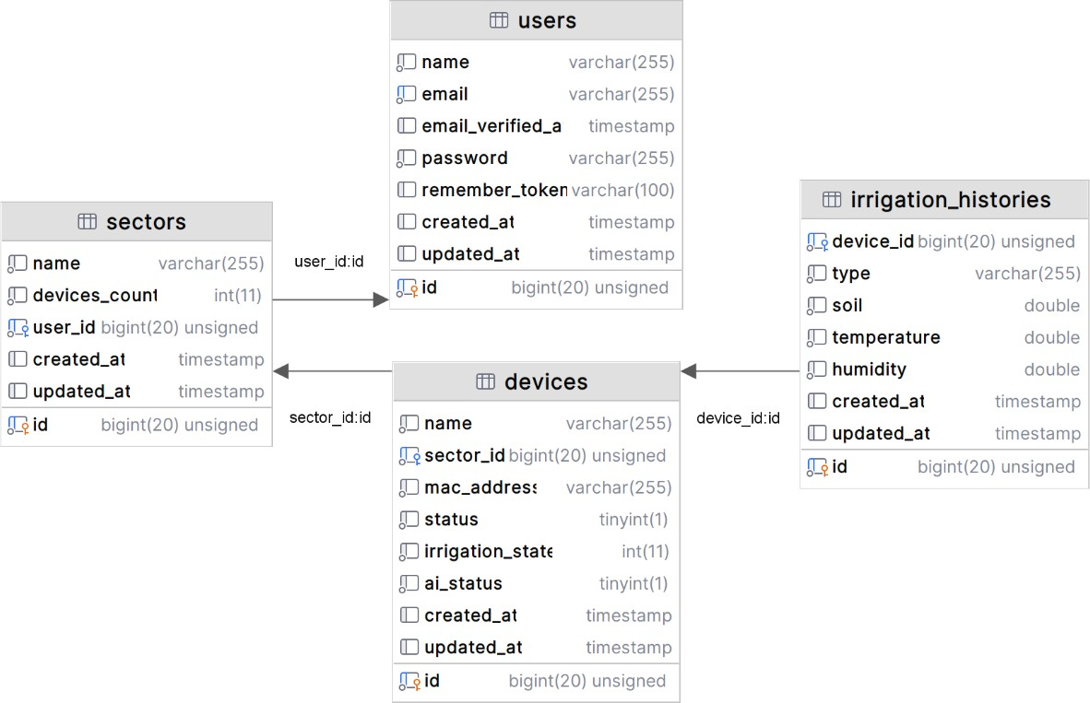

Gambar 5.19 Implementasi Desain Database

Tabel users digunakan untuk menyimpan informasi akun pengguna dalam proses session dan autentifikasi, sehingga pengguna dapat mengakses data yang berelasi serta layanan lainnya seperti MQTT.
Selanjutnya, tabel sectors digunakan untuk menyimpan informasi lokasi atau area penempatan perangkat. Dalam satu sektor terdapat beberapa perangkat keras yang dapat dikelompokkan berdasarkan area tersebut.
Selanjutnya, tabel devices digunakan untuk menyimpan informasi perangkat keras yang terdiri dari identitas perangkat, lokasi atau sektor yang dipilih, status, dan state perangkat.
Terakhir, tabel irrigation histories digunakan untuk menyimpan riwayat penyiraman tamanan, baik secara otomatis maupun manual berdasarkan tipe

penyiraman, data sensor, dan tanggal riwayat tersebut. Satu perangkat dapat menghasilkan riwayat irigasi pada tanaman.

Implementasi Layanan Cloud Hosting

Tahap implementasi layanan cloud hosting dengan jenis Virtual Private Server (VPS) dilakukan untuk menempatkan API Laravel, MySQL database server, dan Mosquitto MQTT broker agar penyimpanan data serta layanan dapat diakses oleh perangkat dan aplikasi client melalui internet. Sistem ini menggunakan sistem operasi Linux Ubuntu 24.04 dengan spesifikasi yang sudah dijelaskan sebelumnya. Untuk konfigurasi sistem dilakukan melalui CloudPanel, yang menyediakan layanan database berupa MySQL.
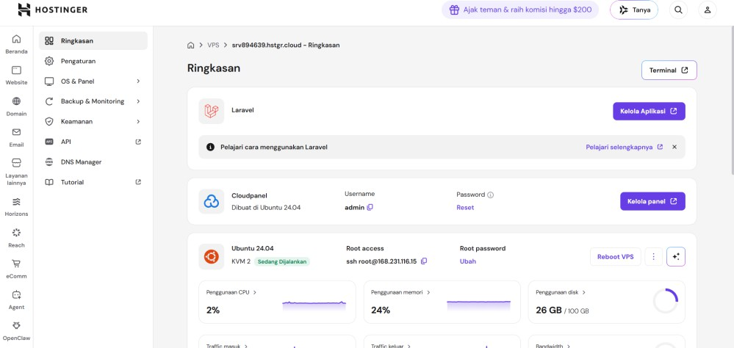
Tampilan halaman utama yang berisi informasi dan pengaturan server pada Hostinger ditunjukkan pada Gambar 5.20.

Gambar 5.20 Tampilan Halaman Ringkasan pada Admin Hostinger
Proses implementasi dimulai dengan menginstal Mosquitto MQTT broker yang berperan sebagai server protokol machine-to-machine untuk mengatur pengiriman data dari publisher dan penerimaan data dari subscriber secara real-

time. Broker ini memiliki keunggulan, yaitu bandwidth dan komputasi yang ringan, latensi rendah, serta konektivitas yang baik.
Instalasi Mosquitto dimulai dengan menjalankan perintah ‘sudo apt install mosquitto mosquitto-clients -y’. Selanjutnya, konfigurasi dilakukan dengan membuka berkas melalui perintah ‘sudo nano /etc/mosquitto/mosquitto.conf’ untuk memastikan parameter listener 1883 dan allow_anonymous true sudah diatur, sebagaimana ditunjukkan pada Gambar 5.21.
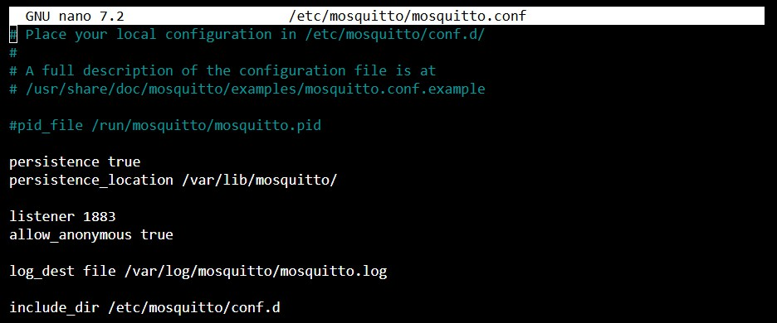

Gambar 5.21 Tampilan Konfigurasi Mosquitto MQTT Broker

Setelah konfigurasi selesai, layanan tersebut dijalankan menggunakan perintah ‘sudo systemctl start mosquitto’. Sementara itu, perintah ‘sudo systemctl enable mosquitto’ dilakukan agar layanan tersebut dapat berjalan secara otomatis saat VPS melakukan booting atau restart. Status aktivasi layanan Mosquitto MQTT broker dapat dilihat pada Gambar 5.22.

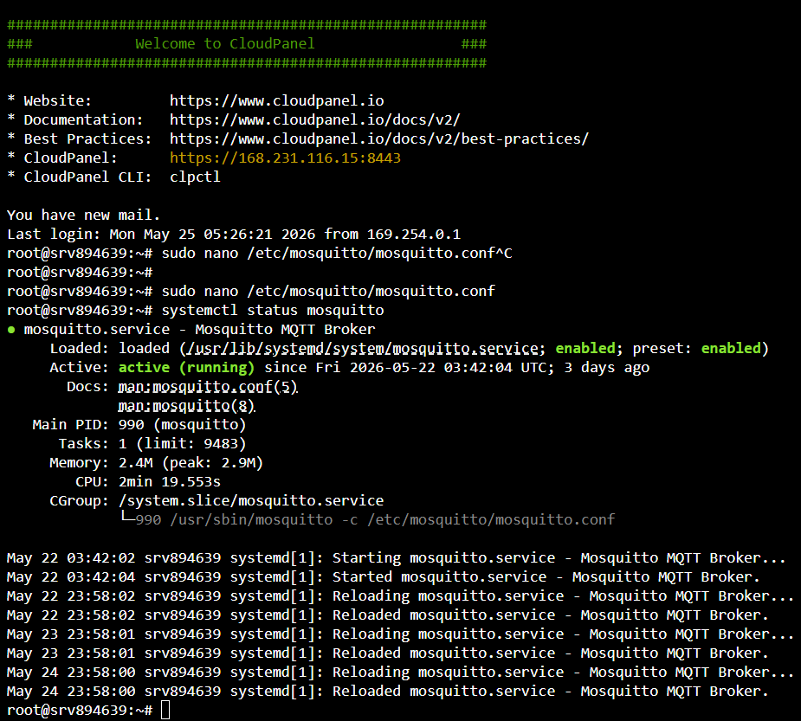

Gambar 5.22 Tampilan Status Mosquitto MQTT Broker
Selanjutnya, implementasi Laravel dilakukan dengan mengunggah berkas ke server melalui menu File Manager pada CloudPanel dalam format .zip, kemudian berkas tersebut diekstrak ke direktori ‘files/htdocs/srv894639.hstgr.cloud’ yang dapat dilihat pada Gambar 5.23.

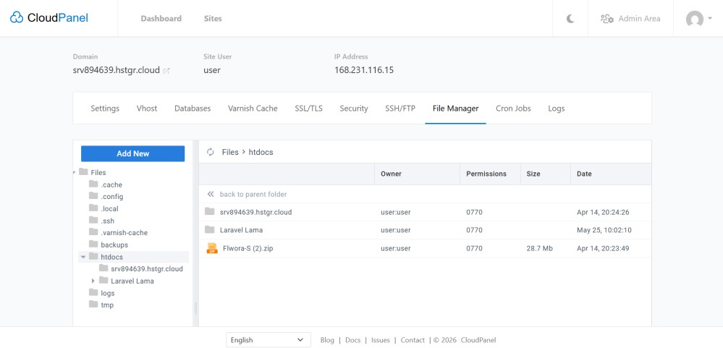

Gambar 5.23 Tampilan File Manager berisi Laravel pada CloudPanel

Setelah implementasi Laravel selesai, tahap selanjutnya membuat dan mengonfigurasi database dengan memasukan nama database, username, dan password. Hasil database yang sudah ditambahkan dapat dilihat pada Gambar 5.24.
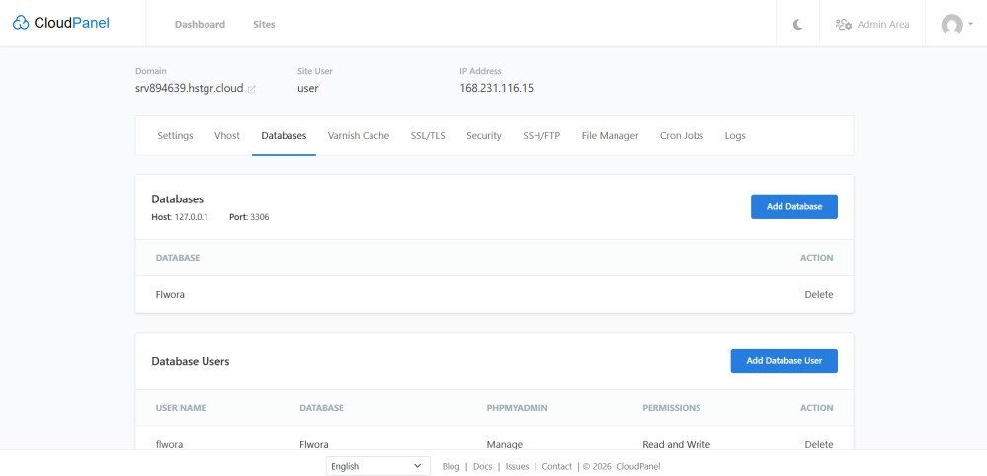

Gambar 5.24 Tampilan Konfigurasi Database MySQL pada CloudPanel

Pengembangan Laravel dilakukan dengan membuat komponen utama yang terdiri dari model, controller, migration, console command, dan route. Controller berperan sebagai unit kendali yang memproses permintaan pengguna dan mengirim data dalam bentuk response berupa status code maupun status code yang disertai data dalam format JSON. Controller yang dibuat terdiri dari Auth Controller untuk

proses autentikasi seperti login dan register. User Controller untuk mengubah profile dan password pengguna. Sector Controller digunakan untuk menyimpan, mengupdate, dan menghapus sektor atau lokasi lahan. Device Controller digunakan untuk menyimpan, mengupdate seperti perubahan nama dan pemindahan sektor, serta menghapus perangkat keras. Sementara itu, Irrigation Histories Controller digunakan untuk menampilkan riwayat irigasi yang dapat difilter berdasarkan device id dan tanggal. File kelas controller yang sudah dibuat ditunjukkan pada Gambar 5.25.
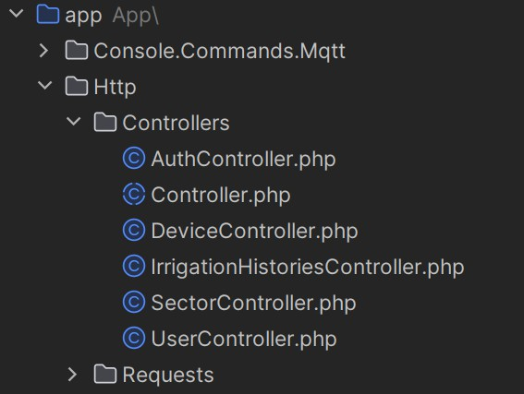

Gambar 5.25 File Kelas Controller pada Laravel

Model berperan sebagai representasi dari tabel dalam database, yang dibuat terdiri dari User, Sector, Device, dan Irrigation Histories. Sementara itu, migration digunakan untuk membuat struktur database pada setiap tabel. Kemudian, proses pembuatan tabel dilakukan dengan perintah ‘php artisan migrate’. File model dan migration yang telah dibuat dapat dilihat pada Gambar 5.26 dan Gambar 5.27.

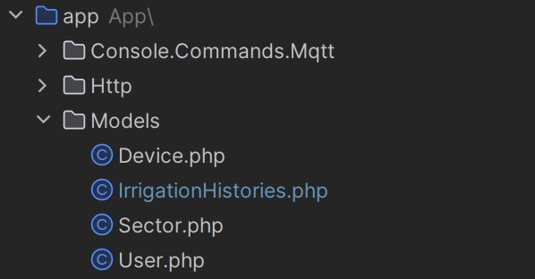

Gambar 5.26 File Kelas Model pada Laravel
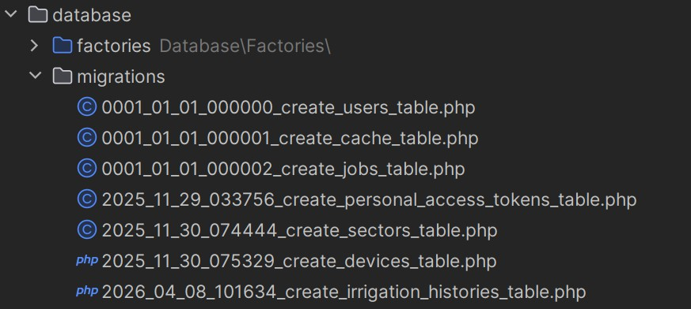

Gambar 5.27 File Migration pada Laravel

Console command digunakan untuk menjalankan proses tertentu dengan perintah kustom. Salah satu command yang dibuat untuk menerima data dari MQTT broker secara real-time dan menyimpan data ke dalam database. File console command yang telah dibuat dapat dilihat pada Gambar 5.28.
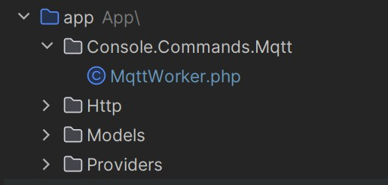

Gambar 5.28 File Kelas Console Command MqttWorker

Selanjutnya, membuat file konfigurasi agar command dapat berjalan secara otomatis saat VPS melakukan booting atau restart. File tersebut dibuat menggunakan perintah ‘sudo vim /etc/supervisor/conf.d/mqtt-subcriber-worker.conf’, kemudian mengisi sesuai yang ditunjukkan pada Gambar 5.29.
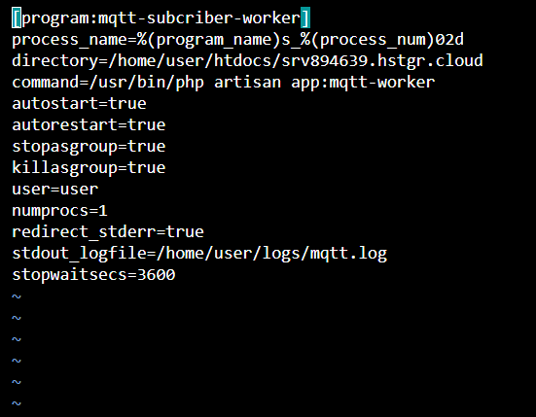

Gambar 5.29 File Konfigurasi Supervisor MqttWorker

Setelah konfigurasi selesai, proses console command dijalankan menggunakan perintah ‘sudo supervisorctl start "mqtt-subcriber-worker:*"’.
Sementara itu, route dibuat yang terdiri dari autentikasi seperti login dan register menggunakan metode POST. Route user menggunakan metode PATCH untuk mengubah profile maupun password. Route sektor dan perangkat menggunakan metode POST, PATCH, dan DELETE, sedangkan route untuk menampilkan riwayat irigasi tanaman menggunakan metode GET.

Pengujian

    - Pengujian Model

Pengujian ini dilakukan dengan menganalisis pengaruh max_depth terhadap kemampuan dalam memprediksi air pada tanaman, serta kompleksitas yang

berdampak pengguna memori. Nilai max_depth akan diuji dalam rentang 3 hingga 7 secara terpisah untuk melihat perbedaan performa dan kebutuhan komputasi. Memilih parameter terbaik didasarkan pada performa yang diukur melalui metrik akurasi, precision, recall, f1-score, confusion matrix, dan AUC (Area Under Curve). Akan tetapi, efisiensi pengguna memori menjadi pertimbangan dalam pemilihan parameter tersebut, dikarenakan keterbatasan memori pada mikrokontroler.
Tabel 5.2 Analisis Performa Random Forest pada Variasi Max Depth

Max Depth | Accuracy | Precision | Recall | F1-Score | AUC
3 | 99.83 | 99.83 | 99.83 | 99.83 | 99.72
4 | 99.83 | 99.83 | 99.83 | 99.83 | 99.77
5 | 99.83 | 99.83 | 99.83 | 99.83 | 99.74
6 | 99.83 | 99.83 | 99.83 | 99.83 | 99.77
7 | 99.83 | 99.83 | 99.83 | 99.83 | 99.79
Tabel 5.2 menunjukkan parameter max_depth yang bervariasi tidak memberikan peningkatan signifikan terhadap performa model dalam memprediksi kebutuhan air pada tanaman pada data pengujian, karena menghasilkan nilai metrik seperti akurasi, precision, recall, dan f1-score secara konsisten sebesar 99.83%. Meskipun nilai AUC (Area Under Curve) mengalami sedikit peningkatan, yang tidak memberikan dampak terhadap kinerja model. Sementara itu, dalam data pelatihan, max_depth = 3 hingga 5 menghasilkan akurasi sebesar 99.96%, sedangkan max_depth = 6 dan 7 menghasilkan akurasi sebesar 100%.

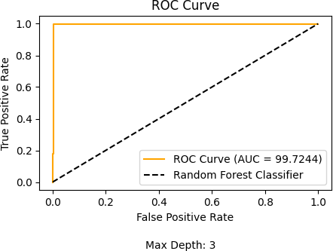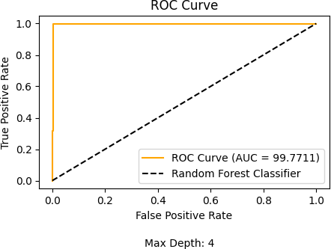
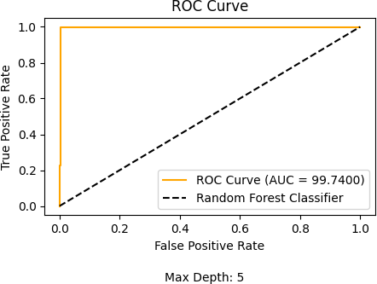
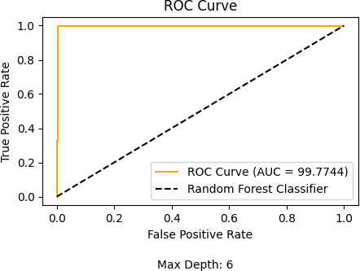
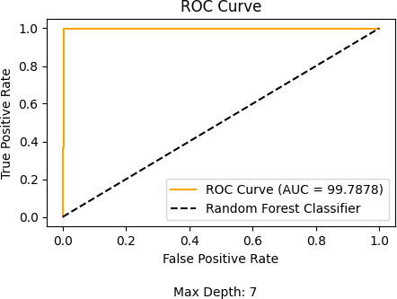

Gambar 5.30 Kurva ROC-AUC pada Variasi Max Depth

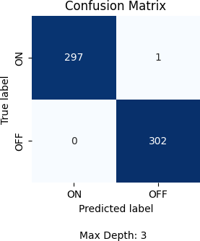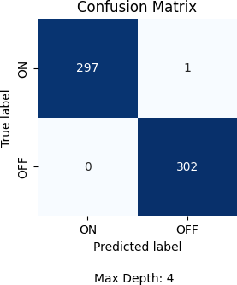
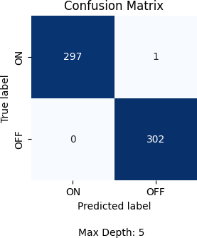
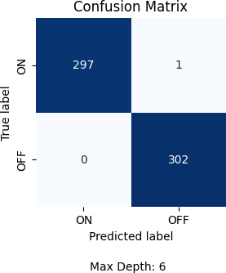
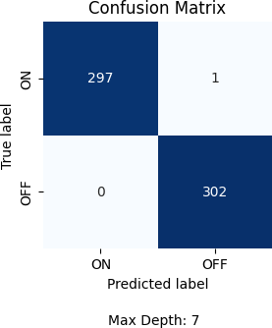

Gambar 5.31 Confusion Matrix pada Variasi Max Depth
Gambar 5.31 menunjukkan setiap max_depth yang meningkat menghasilkan klasifikasi yang sama, dengan TP (True Positive) sebesar 297, False Negative (FN) sebesar 1, FP (False Positive) sebesar 0, dan TN (True Negative) sebesar 302.

Tabel 5.3 Analisis Konsumsi Memori Random Forest pada Variasi Max Depth

Max Depth | Memory Size
3 | 94 KB
4 | 137 KB
5 | 184 KB
6 | 216 KB
7 | 251 KB
Tabel 5.3 menunjukkan peningkatan nilai max_depth yang menyebabkan kenaikan konsumsi memori secara signifikan. Hal ini disebabkan seiring kedalaman pohon keputusan, semakin besar kompleksitas model sehingga memori yang dibutuhkan akan meningkat.
Hasil ini dapat disimpulkan peningkatan nilai max_depth tidak dapat meningkatkan kemampuan model Random Forest dalam memprediksi kebutuhan air pada tanaman pada testing data, karena nilai seperti akurasi, precision, recall, dan f1-score tetap konsisten. Meskipun akurasi dalam data pelatihan dan AUC (Area Under Curve) mengalami peningkatan, namun tidak meningkatkan kemampuan generalisasi model tersebut. Hal ini dapat dilihat pada Gambar 5.17 menunjukkan confusion matrix secara konsisten menghasilkan klasifikasi yang sama. Sementara itu, peningkatan max_depth dapat meningkatkan kompleksitas model tersebut sehingga konsumsi memori juga meningkat. Maka dari itu nilai max_depth = 3 dipilih sebagai parameter terbaik yang memberikan performa dalam memprediksi yang setara dengan kompleksitas yang memengaruhi konsumsi memori.

Pengujian Aplikasi

Berikut menunjukkan hasil berbagai aspek pengujian pada aplikasi mobile yang dapat dilihat pada Tabel 5.4.

Tabel 5.4 Hasil Pengujian Aplikasi Mobile

No | Aspek Pengujian | Hasil Pengujian | Status
1 | Memasukan email dan password dengan benar dan berhasil akses ke halaman utama. | 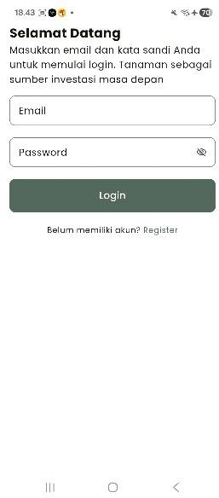 | Approved
2 | Menampilkan halaman utama seperti nama user, daftar sektor dan perangkat, menu sektor manager dan tombol add, hingga navigasi bawah home dan profile. | 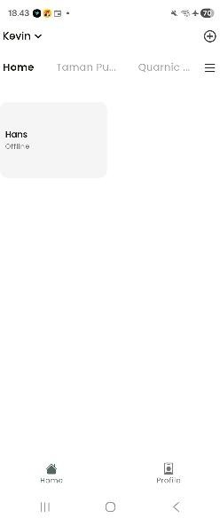 | Approved

No | Aspek Pengujian | Hasil Pengujian | Status
3 | Menampilkan menu sektor manager. | 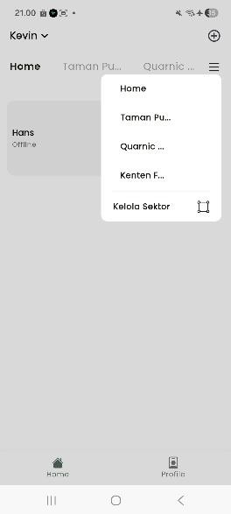 | Approved
4 | Menampilkan menu tambah sektor dan perangkat | 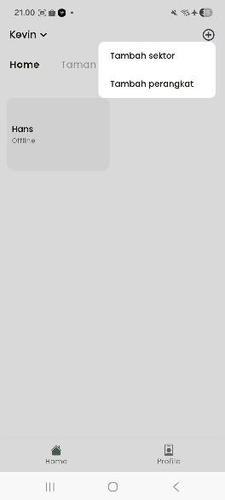 | Approved
5 | Menampilkan halaman kelola sektor yang terdiri dari menu tambah dan pengaturan, serta daftar sektor yang terdiri dari nama dan jumlah perangkat yang terdaftar. | 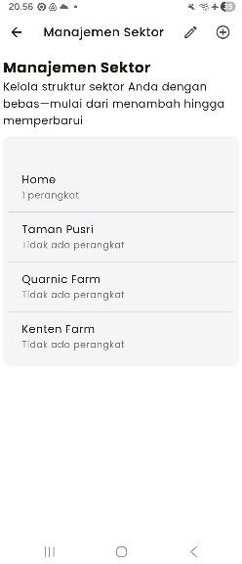 | Approved

No | Aspek Pengujian | Hasil Pengujian | Status
6 | Menampilkan form tambah sektor, menambah sektor baru, serta menampilkan notifikasi jika berhasil maupun gagal. | 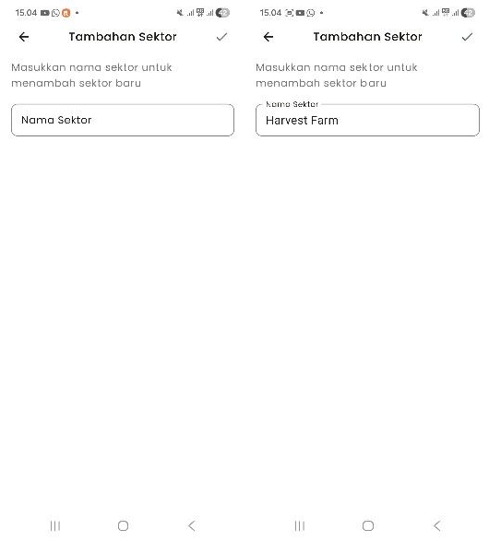  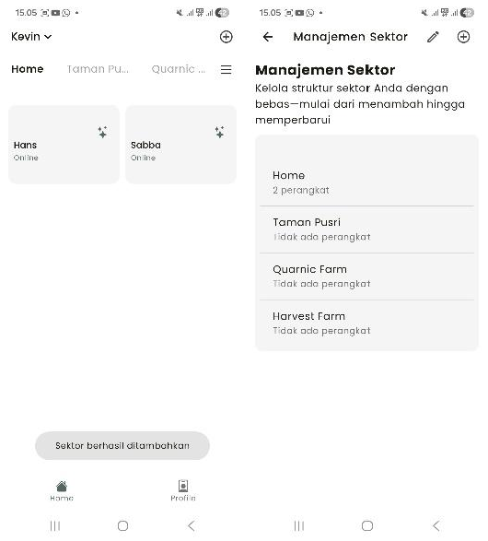 | Approved
7 | Menampilkan menu pengaturan yang terdiri dari opsi edit, hapus, dan batal. | 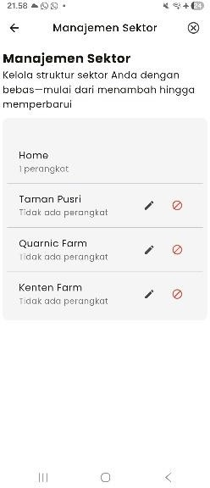 | Approved

No | Aspek Pengujian | Hasil Pengujian | Status
8 | Menampilkan form edit sektor, mengubah nama sektor, dan notifikasi ditampilkan jika berhasil maupun gagal. | 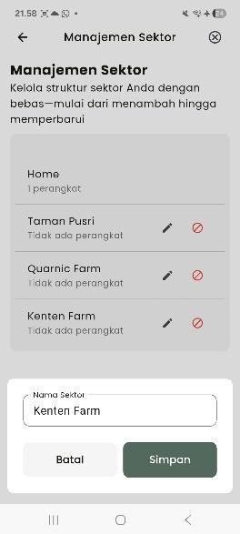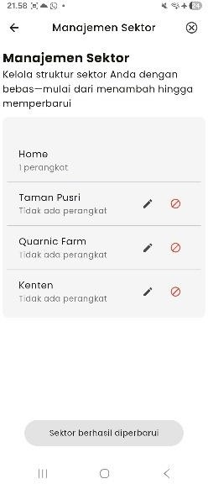 | Approved
9 | Menghapus sektor yang dipilih, serta notifikasi jika berhasil maupun gagal. | 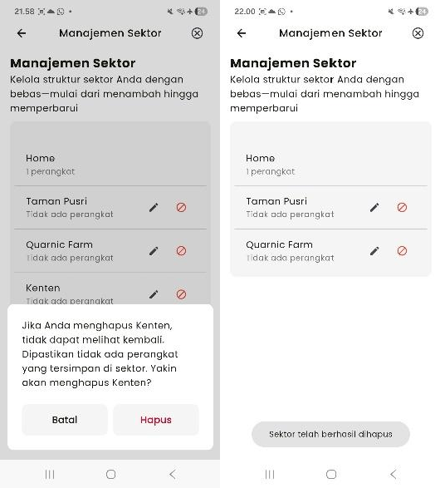 | Approved

No | Aspek Pengujian | Hasil Pengujian | Status
10 | Menampilkan halaman untuk memulai proses penambahan perangkat dengan  menampilkan daftar perangkat hasil pemindaian, kemudian memilih perangkat yang ditambahkan, serta menampilkan notifikasi jika berhasil maupun gagal. | 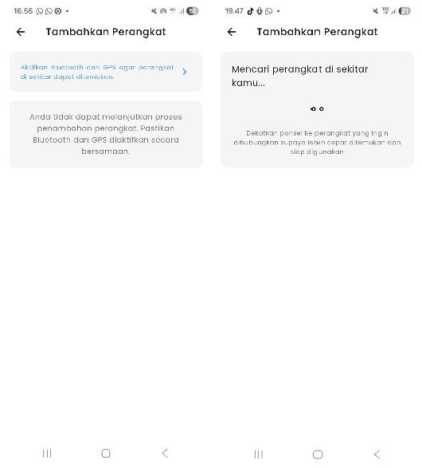  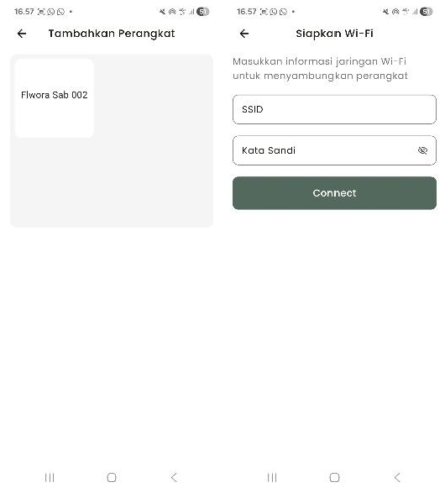 | Approved
11 | Menampilkan form yang terdiri dari ssid dan password Wi-Fi, memproses koneksi Wi-Fi, serta menampilkan notifikasi jika berhasil maupun gagal. | 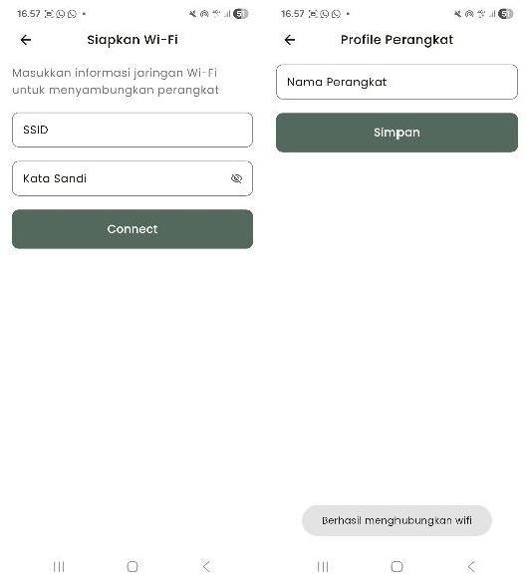 | Approved

No | Aspek Pengujian | Hasil Pengujian | Status
12 | Menampilkan form nama perangkat, kemudian mengubah nama perangkat yang baru ditambahkan, serta menampilkan notifikasi jika berhasil maupun gagal. | 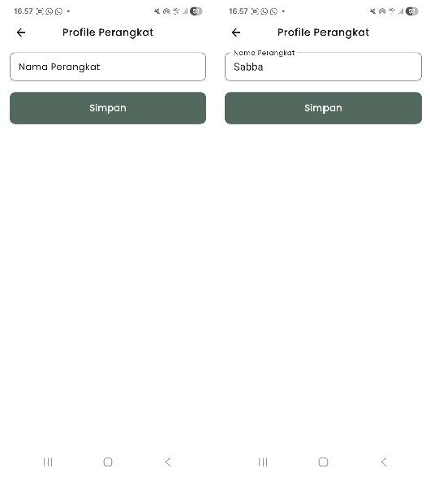  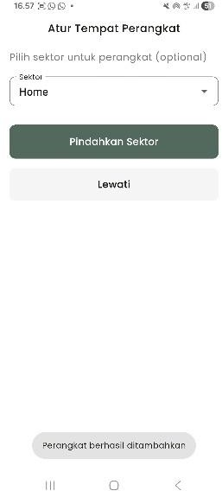 | Approved
13 | Menampilkan form sektor, melakukan pemilihan sektor untuk perangkat yang telah ditambahkan, serta menampilkan notifikasi jika berhasil maupun gagal. User dapat melewati tahap ini dengan sektor default. | 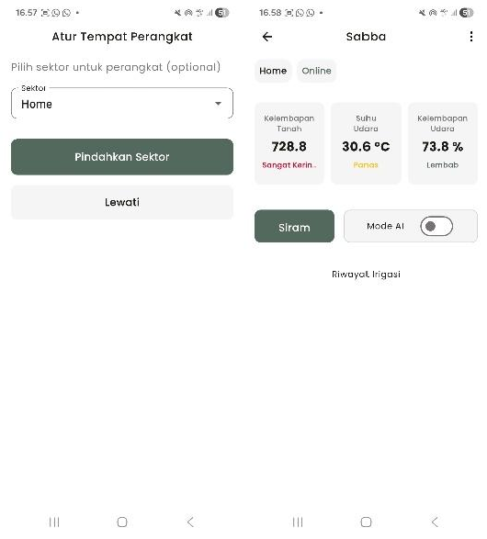 | Approved

No | Aspek Pengujian | Hasil Pengujian | Status
14 | Menampilkan halaman dashboard atau detail perangkat, serta data sensor dan kontrol. | 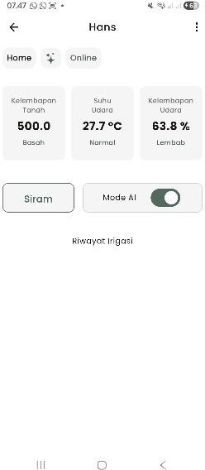 | Approved
15 | Menekan tombol untuk pengaturan perangkat seperti mengubah dan menghapus perangkat. | 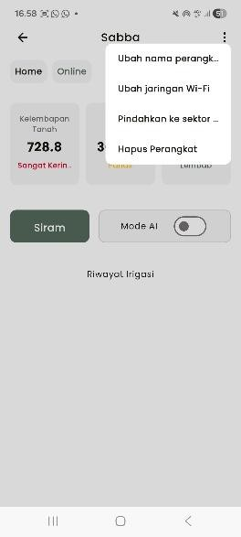 | Approved

No | Aspek Pengujian | Hasil Pengujian | Status
16 | Menampilkan form dan mengubah nama perangkat, serta notifikasi ditampilkan. | 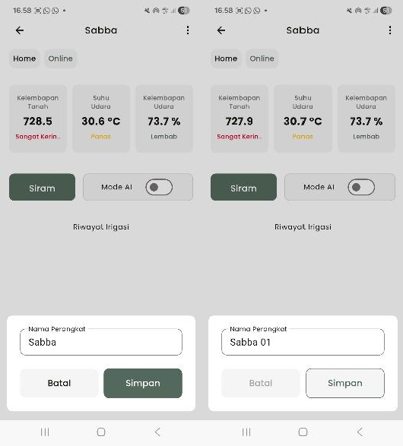  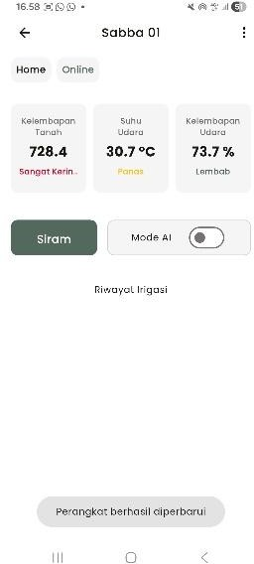 | Approved
17 | Menampilkan form dan mengganti jaringan wifi pada perangkat, serta menampilkan notifikasi. | 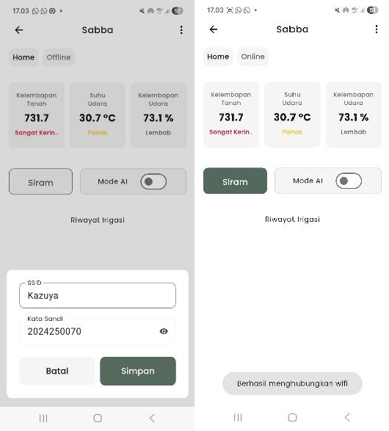 | Approved

No | Aspek Pengujian | Hasil Pengujian | Status
18 | Menampilkan form dan memindahkan sektor pada perangkat, serta menampilkan notifikasi. | 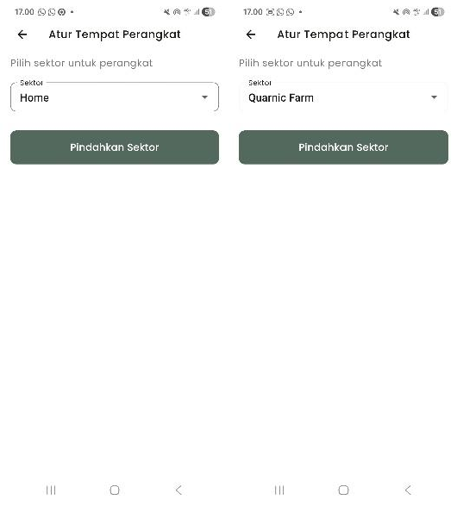  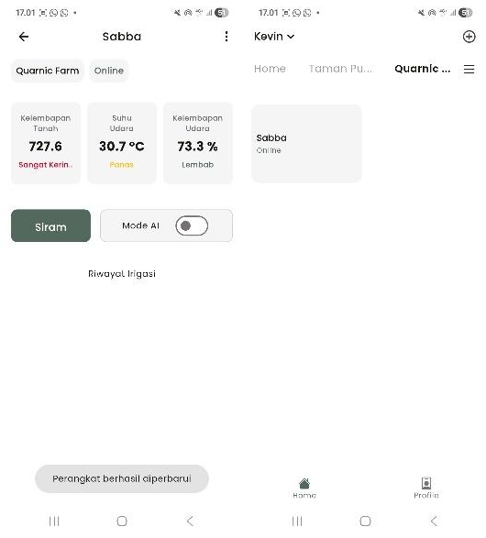 | Approved
19 | Menghapus perangkat keras, serta menampilkan notifikasi jika berhasil maupun gagal. | 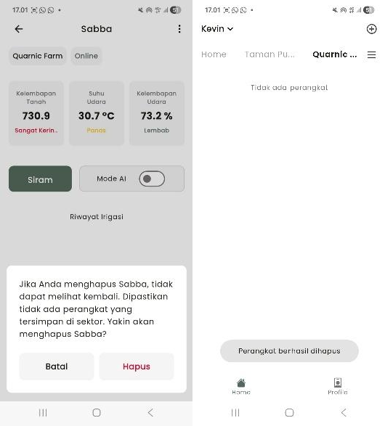 | Approved

No | Aspek Pengujian | Hasil Pengujian | Status
20 | Menampilkan halaman riwayat irigasi yang terdiri dari daftar riwayat, tanggal, dan tombol filter berdasarkan tanggal. | 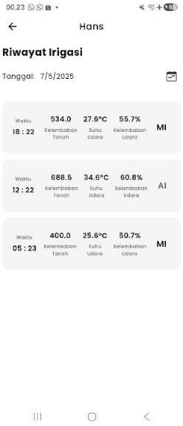 | Approved
21 | Melakukan filter riwayat irigasi berdasarkan tanggal. | 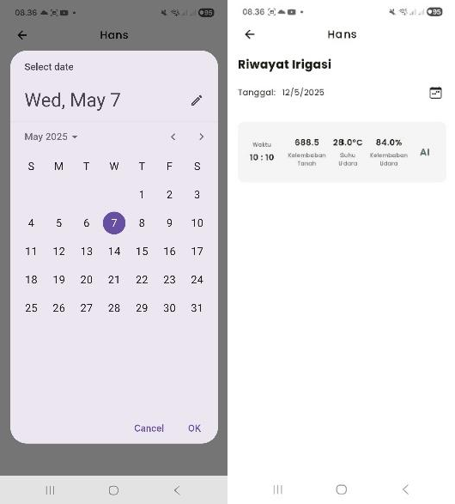 | Approved

Pengujian Perangkat Keras

Tabel 5.5 menunjukkan hasil dari berbagai aspek pengujian pada perangkat keras yang dapat dilihat sebagai berikut.

Tabel 5.5 Hasil Pengujian Perangkat Keras

No | Aspek Pengujian | Hasil Pengujian | Status
1 | Inisialisasi dan eksekusi layanan Wi-Fi, Bluetooth, dan MQTT saat startup dan  reboot. | Sistem berhasil menginisialisasi dan menjalankan layanan Wi-Fi, Bluetooth, dan MQTT pada saat startup dan reboot secara otomatis. | Approved
2 | Sensor capacitive soil moisture dan DHT22 dapat membaca serta mengirim  data ke ESP32. | Sensor capacitive soil moisture dan DHT22 membaca dan mengirim data ke ESP32 dengan baik, meliputi data kelembaban tanah, suhu, dan  kelembaban udara. | Approved
3 | ESP32 dapat menjalankan model Random Forest untuk memprediksi kebutuhan air  pada tanaman. | ESP32 berhasil menjalankan model Random Forest, sehingga mampu memprediksi kebutuhan air pada tanaman berdasarkan data yang diperoleh  dari sensor. | Approved
4 | ESP32 mengirim data kelembaban tanah, suhu udara, kelembaban udara  melalui mqtt publish. | Sistem berhasil mengirim data kelambaban tanah, suhu udara, dan kelembaban udara melalui mqtt publish. | Approved
5 | ESP32 menerima perintah untuk mengaktifkan dan menonaktifkan model dalam memprediksi kebutuhan air  pada tanaman. | Sistem berhasil menerima perintah untuk mengaktifkan dan menonaktifkan model dalam memprediksi kebutuhan air pada tanaman. | Approved
6 | ESP32 menerima perintah untuk menyiram tanaman manual selama 15 detik dan mengirim data riwayat irigasi  ke database. | Sistem berhasil menerima perintah untuk memulai penyiraman tanaman manual selama 15 detik, kemudian mengirim data riwayat irigasi ke database. | Approved
7 | ESP32 menerima perintah  untuk menghentikan penyiraman tanaman. | Sistem berhasil menerima perintah untuk menghentikan penyiraman tanaman secara manual. | Approved

Pengujian Kepuasan Aplikasi

Tahap pengujian kepuasan produk dilakukan untuk memastikan produk mampu menyelesaikan masalah yang diangkat. Penilaian tersebut dilaksanakan dengan menyebarkan kuesioner kepada organisasi di bidang pertanian, kemudian hasil akan dihitung menggunakan skala Likert untuk mengetahui tingkat kepuasan pengguna. Tabel 5.6 menjelaskan indikator penilaian skala Likert sebagai berikut.

Tabel 5.6 Keterangan Penilaian Skala Likert

Skala | Keterangan
1 | Sangat Tidak Setuju
2 | Tidak Setuju
3 | Biasa Saja
4 | Setuju
5 | Sangat Setuju
Perhitungan total skor Likert dilakukan dengan menjumlahkan hasil perkalian antara jumlah responden pada setiap kategori skala Likert dengan nilai skala masing-masing kategori. Total skor Likert dapat dihitung dengan persamaan (5.1).
𝑡𝑜𝑡𝑎𝑙 𝑠𝑐𝑜𝑟𝑒 = ∑ 𝑇 × 𝑃𝑛 (5.1)

di mana 𝑇 adalah jumlah responden dan 𝑃𝑛 adalah penilaian skala Likert.

Setelah mendapatkan total skor Likert, selanjutnya menghitung nilai maksimum dengan menggunakan persamaan (5.2).
𝑌 = 𝑗𝑢𝑚𝑙𝑎ℎ 𝑟𝑒𝑠𝑝𝑜𝑛𝑑𝑒𝑛 𝑥 𝑠𝑘𝑜𝑟 𝑡𝑒𝑟𝑡𝑖𝑛𝑔𝑔𝑖 (5.2) di mana 𝑌 nilai maksimum.
Langkah terakhir, persentase skor Likert dapat dihitung melalui persamaan

(5.3).

𝑝𝑒𝑟𝑐𝑒𝑛𝑡𝑎𝑔𝑒 𝑠𝑐𝑜𝑟𝑒 𝑙𝑖𝑘𝑒𝑟𝑡 = 𝑇𝑜𝑡𝑎𝑙 𝑆𝑐𝑜𝑟𝑒
𝑌
× 100% (5.3)

di mana 𝑌 nilai maksimum.

Tabel 5.7 menyajikan kriteria penilaian skor Likert dalam bentuk persentase.

Tabel 5.7 Kriteria Skor Likert

No | Skor Kriteria | Keterangan
1 | 81% - 100% | Sangat Setuju
2 | 61% - 80% | Setuju
3 | 41% - 60% | Biasa Saja
4 | 21% - 40% | Tidak Setuju
5 | 0% - 20% | Sangat Tidak Setuju

Tabel 5.8 Analisis Penilaian Pengguna

No | Pertanyaan Kriteria Penilaian | Sangat Tidak Setuju | Tidak Setuju | Biasa Saja | Setuju | Sangat Setuju | Skor
1 | Apakah aplikasi mudah digunakan? | 0 | 0 | 0 | 2 | 3 | 23
2 | Apakah aplikasi sudah berjalan baik secara fungsi  dan logika? | 0 | 0 | 0 | 2 | 3 | 23
3 | Apakah desain User Interface pada aplikasi sudah  memuaskan? | 0 | 0 | 0 | 4 | 1 | 21
4 | Apakah sistem perangkat keras mampu memproses data sensor dan menentukan kebutuhan air tanaman secara  otomatis ? | 0 | 0 | 0 | 3 | 2 | 22
5 | Apakah sistem perangkat keras berjalan dengan stabil dan lancar ? | 0 | 0 | 0 | 3 | 2 | 22

No | Pertanyaan Kriteria Penilaian | Sangat Tidak Setuju | Tidak Setuju | Biasa Saja | Setuju | Sangat Setuju | Skor
6 | Apakah desain hardware sudah memuaskan ? | 0 | 0 | 0 | 4 | 1 | 21
7 | Apakah implementasi aplikasi dan hardware mampu menyelesaikan permasalahan  irigasi tanaman ? | 0 | 0 | 0 | 5 | 0 | 20

Tabel 5.9 Analisis Penilaian Persentase Skala Likert

No | Pertanyaan Kriteria Penilaian | Skor Kriteria | Keterangan
1 | Apakah aplikasi mudah digunakan? | 92% | Sangat Setuju
2 | Apakah aplikasi sudah berjalan baik secara fungsi dan logika? | 92% | Sangat Setuju
3 | Apakah desain User Interface pada aplikasi sudah memuaskan? | 84% | Sangat Setuju
4 | Apakah sistem perangkat keras mampu memproses data sensor dan menentukan  kebutuhan air tanaman secara otomatis ? | 88% | Sangat Setuju
5 | Apakah sistem perangkat keras berjalan dengan stabil dan lancar ? | 88% | Sangat Setuju
6 | Apakah desain hardware sudah memuaskan ? | 84% | Sangat Setuju
7 | Apakah implementasi aplikasi dan hardware mampu menyelesaikan permasalahan irigasi  tanaman ? | 80% | Setuju

Analisis Aspek Pengujian

    - Analisi Aspek Ekonomis

Selama proses penelitian dan pengembangan sistem, total biaya yang dikeluarkan melebihi Rp 859.000, yang disebabkan oleh kendala pada sistem seperti cacat produksi dan short. Tidak hanya itu, biaya cloud server VPS dengan paket KVM 2 mengalami perubahan harga di mana harga pembelian pertama sebesar Rp 215.229/bulan, sementara perpanjangan dikenakan harga normal sebesar Rp 345.009/bulan, sehingga total biaya dikeluarkan selama 5 bulan mencapai Rp 1.595.625.

Analisi Aspek Manufakturabilitas

Proses penilaian dan pengembangan produk dilakukan selama 5 bulan 1 minggu, dengan rincian waktu untuk setiap tahapan dapat dilihat pada Tabel 5.10.

Tabel 5.10 Hasil Analisis Aspek Manufakturabilitas

Aspek | Waktu Pengerjaan
Membangun Perangkat Keras | 1 Bulan
Membangun Kecerdasan Buatan | 2 Minggu
Membangun Database | 1 Minggu
Membangun REST API Laravel | 2 Minggu
Membangun Aplikasi Android | 3 Bulan
Total Waktu Pengerjaan | 5 Bulan 1 Minggu

Analisi Aspek Sustainibilitas

Hasil penilaian terhadap aspek sustainbilitas menunjukkan produk mampu berfungsi dengan baik, sehingga memberikan dan mempertahankan manfaat bagi pengguna sesuai dengan kriteria yang ditetapkan. Tabel 5.11 menyajikan hasil analisis aspek terhadap sustainbilitas.

Tabel 5.11 Hasil Analisis Aspek Sustainbilitas

Aspek | Status
Sistem membaca data kelembaban tanah, suhu udara, dan kelembaban udara dari sensor  dalam 2 detik | ✓
Sistem melakukan prediksi kebutuhan air pada tanaman dalam 2 detik | ✓

